
Об утверждении Плана по управлению пастбищами и их использованию по Курчумскому сельскому округу на 2023-2024 годы
Решение Курчумского районного маслихата Восточно-Казахстанской области от 26 декабря 2023 года № 14/10-VIII
В соответствии со статьями 8, 13 Закона Республики Казахстан от 20 февраля 2017 года "О пастбищах", подпунктом 15) пункта 1 статьи 6 Закона Республики Казахстан от 23 января 2001 года "О местном государственном управлении и самоуправлении в Республике Казахстан, Курчумский районный маслихат РЕШИЛ:
1. Утвердить План по управлению пастбищами и их использованию по Курчумскому сельскому округу на 2023-2024 годы, согласно приложению к настоящему решению.
2. Настоящее решение вводится в действие по истечении десяти календарных дней, после дня его первого официального опубликования.
Председатель Курчумского районного маслихата | К. Бахтияров
Приложение к решению
Курчумского районного маслихата
от 26 декабря 2023 года
№14/10-VIІI
План по управлению пастбищами и их использованию Курчумского сельского округа на 2023-2024 годы
Настоящий План по управлению пастбищами и их использованию по Курчумскому сельскому округу на 2023-2024 годы (далее - План) разработан в соответствии с Законами Республики Казахстан "О местном государственном управлении и самоуправлении в Республике Казахстан", "О пастбищах", приказом Заместителя Премьер-Министра Республики Казахстан - Министра сельского хозяйства Республики Казахстан от 24 апреля 2017 года № 173 "Об утверждении Правил рационального использования пастбищ" (зарегистрирован в Реестре государственной регистрации нормативных правовых актов под № 15090), приказом Министра сельского хозяйства Республики Казахстан от 14 апреля 2015 года № 3-3/332 "Об утверждении предельно допустимой нормы нагрузки на общую площадь пастбищ" (зарегистрирован в Реестре государственной регистрации нормативных правовых актов под № 11064).
План принимается в целях рационального использования пастбищ, устойчивого обеспечения потребности в кормах и предотвращения процессов деградации пастбищ.
План содержит:
1) схему (карту) расположения пастбищ на территории Курчумского сельского округа в разрезе категорий земель, собственников земельных участков и землепользователей на основании правоустанавливающих документов (Приложение 1);
2) приемлемые схемы пастбищеоборотов (Приложение 2);
3) карту с обозначением внешних и внутренних границ и площадей пастбищ, в том числе сезонных, объектов пастбищной инфраструктуры (Приложение 3);
4) схему доступа пастбищепользователей к водоисточникам (озерам, рекам, прудам, копаням, оросительным или обводнительным каналам, трубчатым или шахтным колодцам), составленную согласно норме потребления воды (Приложение 4);
5) схему перераспределения пастбищ для размещения поголовья сельскохозяйственных животных физических и (или) юридических лиц, у которых отсутствуют пастбища, и перемещения его на предоставляемые пастбища (Приложение 5);
6) схему размещения поголовья сельскохозяйственных животных на отгонных пастбищах физических и (или) юридических лиц, не обеспеченных пастбищами, расположенными в Курчумском сельском округе (Приложение 6);
7) календарный график по использованию пастбищ, устанавливающий сезонные маршруты выпаса и передвижения сельскохозяйственных животных (Приложение 7).
План принят с учетом сведений о состоянии геоботанического обследования пастбищ, сведений о ветеринарно-санитарных объектах, данных о численности поголовья сельскохозяйственных животных с указанием их владельцев - пастбищепользователей, физических и (или) юридических лиц, данных о количестве гуртов, отар, табунов, сформированных по видам и половозрастным группам сельскохозяйственных животных, сведений о формировании поголовья сельскохозяйственных животных для выпаса на отгонных пастбищах, особенностей выпаса сельскохозяйственных животных на культурных и аридных пастбищах, сведений о сервитутах для прогона скота и иных данных, предоставленных государственными органами, физическими и (или) юридическими лицами.
По административно-территориальному делению в Курчумском сельском округе Курчумского района имеются 3 населенных пункта.
Общая площадь земель сельского округа составляет 107534 гектаров (далее-га). Из них пастбищ - 71919 га.
По категориям земли распределяются следующим образом:
земли сельскохозяйственного назначения - 99155 га;
земли населенных пунктов - 1033 га;
земли для нужд промышленности, транспорта, связи, космической деятельности, обороны, национальной безопасности и прочие земли несельскохозяйственного назначения - 3257 га;
Основными пользователями пастбищ являются жители населенных пунктов Топтерек, Алгабас, Курчум.
План принят в целях рационального использования пастбищ, устойчивого обеспечения потребности в кормах и предотвращения процессов деградации пастбищ.
На 1 января 2023 года в Курчумском сельском округе Курчумского района насчитывается (личное подворье населения и поголовье сельскохозяйственных предприятий, крестьянских хозяйств) крупного рогатого скота 9038 голов, в том числе маточный скот 3887 голов, мелкий рогатый скот 16268 головы, лошади 2495 головы.
В селе Курчум:
крупного рогатого скота - 3600 голов, мелкого рогатого скота - 8391 головы, лошадей - 615 головы.
Площадь пастбищ села Курчум - 3756 гектара.
В селе Алгабас:
крупного рогатого скота - 1390 голов, мелкого рогатого скота - 3265 голов, лошадей - 221 головы.
Площадь пастбищ села Алгабас - 796 гектара.
В селе Топтерек:
крупного рогатого скота - 665 головы, мелкого рогатого скота - 872 голов, лошадей - 150 голов.
Площадь пастбищ села Топтерек - 307,5 гектара (Таблица № 1).
Таблица№1
№ | Название населенных пунктов | Население |  |  |  | Сельский округ | Всего
№ | Название населенных пунктов | КРС |  | МРС | Лошади | Сельский округ | КРС |  | МРС | Лошади
№ | Название населенных пунктов | Всего | В том числе дойные коровы | МРС | Лошади | Сельский округ | Всего | В том числе дойные коровы | МРС | Лошади
1 | Курчум | 3600 | 2145 | 8391 | 615 | Курчумский | 5655 | 3887 | 12528 | 986
2 | Алгабас | 1390 | 1107 | 3265 | 221
3 | Топтерек | 665 | 635 | 872 | 150
Для ветеринарного обслуживания сельскохозяйственных животных и птиц в округе организован 1 ветеринарный пункт, 2 скотомогильника.
Для обеспечения сельскохозяйственных животных по Курчумскому сельскому округу имеется 99155 гектара пастбищных угодий.
На основании вышеизложенного, в соответствии со статьей 15 Закона Республики Казахстан "О пастбищах", в Курчумском сельском округе на содержание маточного (дойного) поголовья сельскохозяйственных животных для нужд местного населения при общей площади 4859 гектара нехватка пастбищных угодьях составляют 971,5 гектара (Таблица № 2).
Таблица №2
№ | Сельский округ | Площадь пастбищ, (га) | В том числе дойные коровы (гол) | Норма потребности в пастбищах 1 гол., (га) | Потребностьпастбищ, (га) | Нехватка (га)
1 | Курчумский | 4859 | 3887 | 1,5 | 5830,5 | 971,5
Для выпаса скота местных жителей Курчумского сельского округа передано 4859 гектара.
По выпасу других сельскохозяйственных животных местным населением имеется потребность в пастбищных угодьях на площади 971,5 га, норма нагрузки на поголовье КРС - 1,5 га / голов, мелкого рогатого скота - 0,3 га/голов, лошадей - 1,8 га/голов (Таблица № 3).
Таблица № 3
№ | Сельский округ | Население |  |  | Норма потребности в пастбищах 1 гол., (га) |  |  | Потребность пастбищ, (га) |  |  |  | Предоставлено для выпаса скота, (га) | Нехватка, (га)
№ | Сельский округ | КРС | МРС | Лошади
 |  |  |  |  | КРС | МРС | Лошади | КРС | МРС | Лошади | Всего (га) | Предоставлено для выпаса скота, (га) | Нехватка, (га)
1 | Курчумский | 5655 | 12528 | 986 | 1,5 | 0,3 | 1,8 | 8482,5 | 3758,4 | 1774,8 | 14015,7 | 4859 | 9156,7
Сложившуюся потребность пастбищных угодий в размере 9156,7 га необходимо восполнить за счет выпаса сельскохозяйственных животных населением на отгонных пастбищах учетного квартала 05-072-027
Поголовье в товариществах с ограниченной ответственностью (далее ТОО), крестьянских и фермерских хозяйствах Курчумского сельского округа составляет: крупного рогатого скота - 3383 головы, мелкого рогатого скота - 3740 головы, лошадей - 1509 голов.
Площадь пастбищ ТОО, крестьянских и фермерских хозяйств составляет 16706,3 га (Таблица № 4).
Таблица №4
№ | Наименование собственников земельных участков и землепользователей | Общая площадь (га) | Наличие по видам сельскохозяйственных животных |  |  | Норма потребности в пастбищах 1 гол., (га) |  |  | Потребность пастбищ, (га) |  |  | Всего
№ |  | Общая площадь (га) | КРС | МРС | Лошади | КРС | МРС | Лошади | КРС | МРС | Лошади | Всего
I | ТОО, крестьянских и фермерских хозяйства | 16706,3 | 3383 | 3740 | 1509 | 1,5 | 0,3 | 1,8 | 5074,5 | 1122 | 2716,2 | 8912,7
Итого |  |  |  |  |  |  |  |  | Излишки 7793,6
Расшифровка аббревиатур:
КРС – крупный рогатый скот;
МРС – мелкий рогатый скот;
КХ – крестьянское хозяйство.
Приложение 1
к плану по управлению
пастбищами и их использованию
по Курчумскому сельскому округу
на 2023-2024 годы
Схема (карта) расположения пастбищ на территории Курчумского сельского округа в разрезе категорий земель, собственников земельных участков и землепользователей на основании правоустанавливающих документов

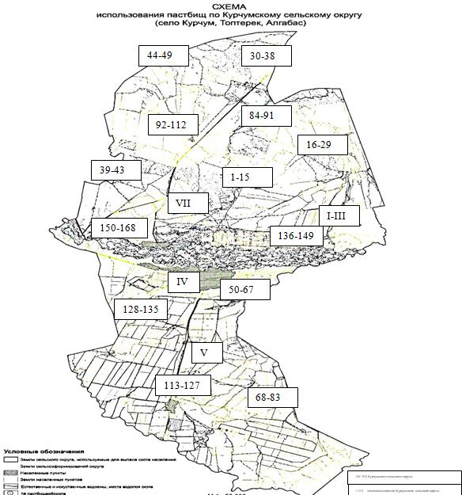

Приложение 2
к плану по управлению
пастбищами и их использованию
по Курчумскому сельскому округу
на 2023-2024 годы
Приемлемые схемы пастбищеоборотов
Годы | Участки
Годы | 1 | 2 | 3
1 | Выпас скота | Выпас скота | Отдых
2 | Выпас скота | Отдых | Выпас скота
Приложение 3
к плану по управлению
пастбищами и их использованию
по Курчумскому сельскому округу
на 2023-2024 годы
Карту с обозначением внешних и внутренних границ и площадей пастбищ, в том числе сезонных, объектов пастбищной инфраструктуры

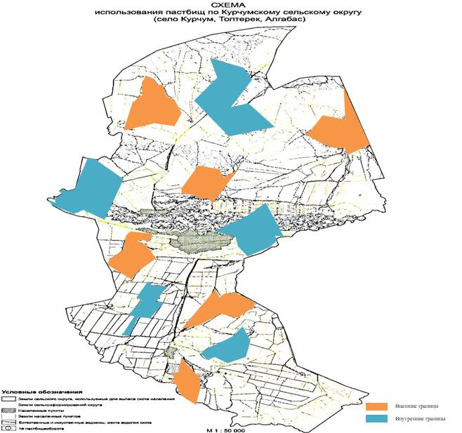

Приложение 4
к плану по управлению
пастбищами и их использованию
по Курчумскому сельскому округу
на 2023-2024 годы
Схема доступа пастбищных пользователей к источникам воды

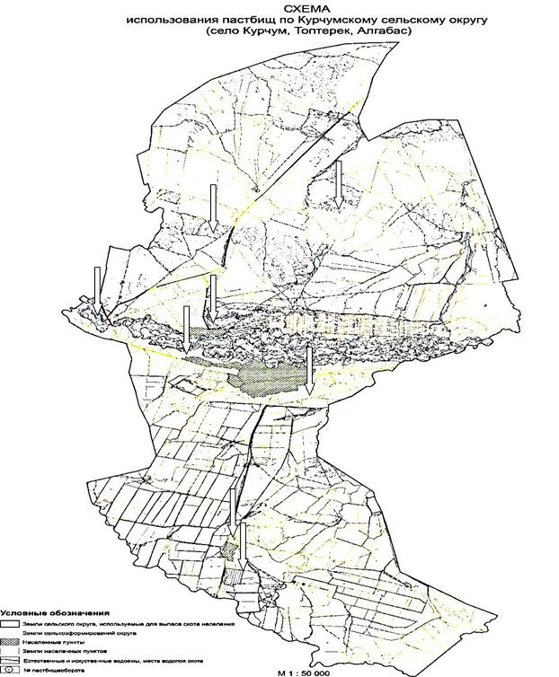

Приложение 5
к плану по управлению
пастбищами и их использованию
по Курчумскому сельскому округу
на 2023-2024 годы
Схему перераспределения пастбищ для размещения поголовья сельскохозяйственных животных физических и юридических лиц, у которых отсутствуют пастбища, и перемещения его на предоставляемые пастбища

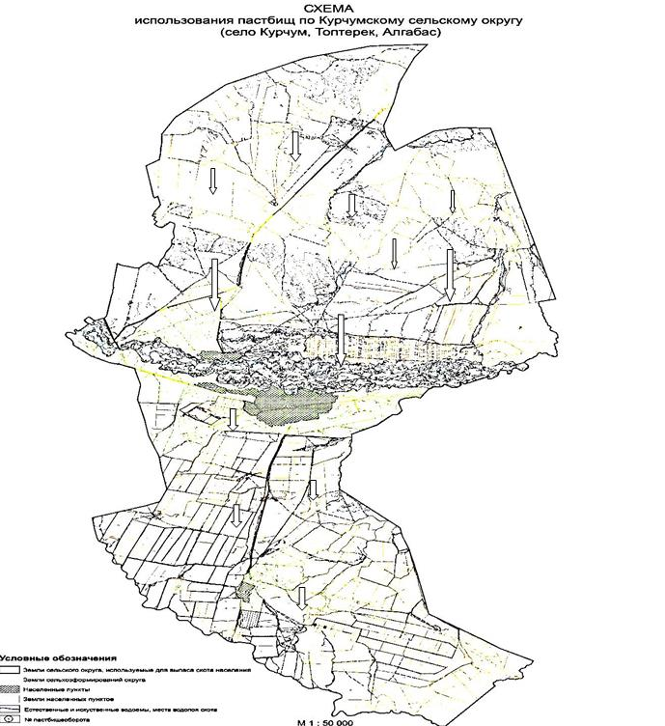

Приложение 6
к плану по управлению
пастбищами и их использованию
по Курчумскому сельскому округу
на 2023-2024 годы
Схема размещения поголовья сельскохозяйственных животных на отгонных пастбищах физических и (или) юридических лиц, не обеспеченных пастбищами

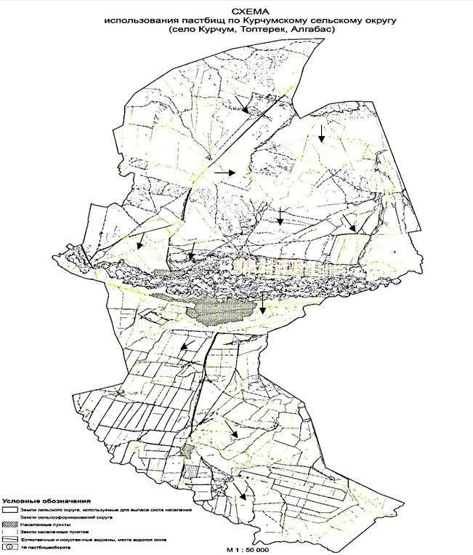

Приложение 7
к плану по управлению
пастбищами и их использованию
по Курчумскому сельскому округу
на 2023-2024 годы
Календарный график по использованию пастбищ, устанавливающий сезонные направления выпаса и передвижения сельскохозяйственных животных
№ | Название округа | Срок вывоза животных на пастбища | Срок возврата животных с пастбищ
1 | Курчумский сельский округ | 1 половина июня | 1 половина сентября

© 2012. РГП на ПХВ «Институт законодательства и правовой информации Республики Казахстан» Министерства юстиции Республики Казахстан

